Муниципальное бюджетное общеобразовательное учреждение
городского округа «город Дербент»
для детей дошкольного и младшего возраста
«Прогимназия №18»

Игра – викторина на тему:
«Вода – источник жизни»
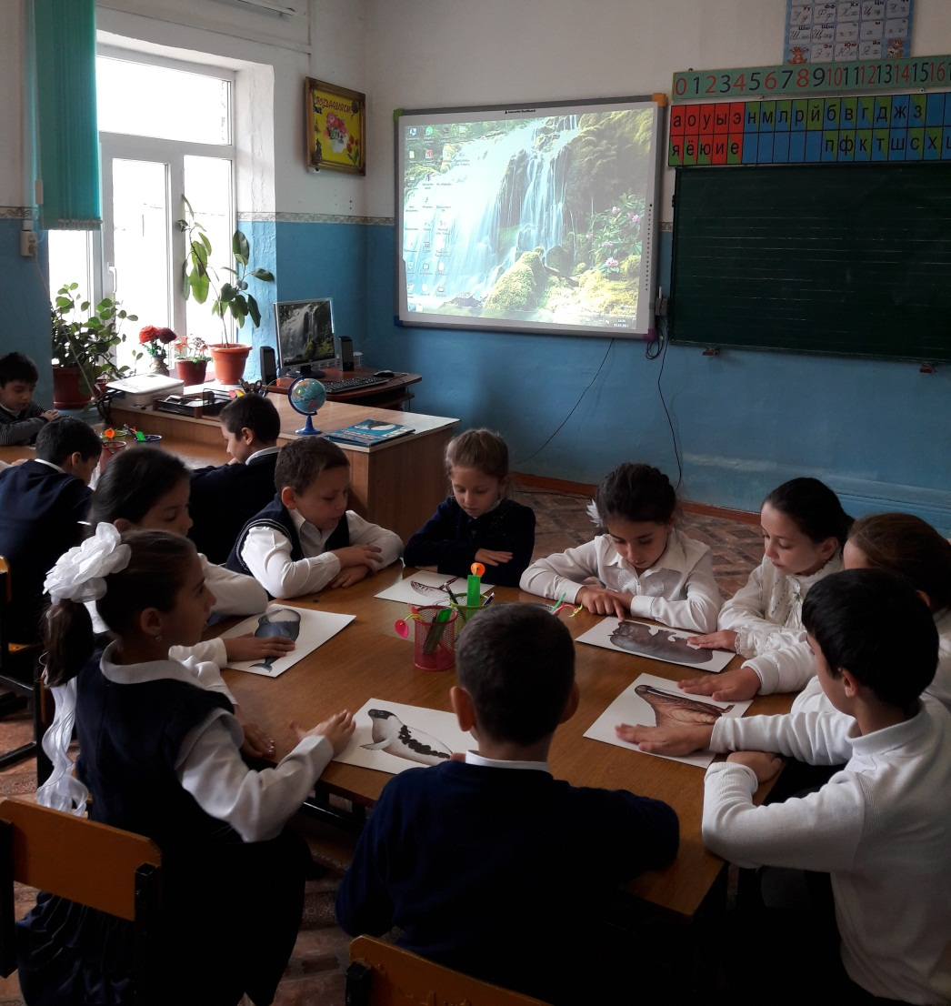
Провела: Абдуселимова Г.Р.

2016 -2017 уч.год
Цель: выявить уровень эрудиции учащихся в знании природы.
Задачи:
развитие экологического и эстетического воспитания;
формирование знаний о водном мире;
знакомство со свойствами воды;
формирование целостного взгляда на природу, ответственного отношения к окружающей среде.
Предварительная работа:
- подготовить вопросы для викторины;
- подготовить презентацию игры – викторины;
- благодарности для награждения;
-подготовить подходящую музыку.

Ход игры - викторины:
Для проведения игры-викторины формируются 3 команды. Дети придумывают название своей команды.
Ведущий:
Всем!Всем! Всем!
Начинаем нашу викторину!
Добрый день, друзья!!!
Мы с вами присутствуем на игре - викторине «Вода – источник жизни». Именно игра свела нас сегодня всех вместе, чтобы еще раз подумать, поразмышлять о таком важном вопросе, как охрана воды, а значит – охрана природы. Чтобы охранять природу, нужно хорошо ее знать. Этой теме мы и посвятим нашу игру.
Итак, у нас образовались 3 команды. И сейчас пришло время приветствия.
Слово предоставляется команде …
Конкурс 1 . «Представление команд»
( по очереди идёт представление команд)
Ведущий: Мы соревнование начинаем, состязанье открываем.
Конкурс 2. «Загадки. Загадки? Загадки!!!»
А сейчас я вам, друзья,
Загадать хочу загадки.
Вы смотрите, не зевайте,
Хором, дружно отвечайте!
- Очень добродушная,
Но когда я захочу,
Я мягкая, послушная,
Даже камень источу.

- Шумит он в поле и в саду,
А в дом не попадёт.
И никуда я не пойду,
Покуда он идёт.

- Утром бусы засверкали
Всю траву собой заткали.
А пошли искать их днём
Ищем, ищем, не найдём

- На дворе переполох,
С неба сыплется горох.
Съела шесть горошин Нина,
У неё теперь ангина.

- Летом бежит, а зимой спит.
Весна настала, опять побежала.

- Он пушистый, серебристый,
Белый, белый,
Чистый, чистый,
Ватой на землю лёг.

- Покружилась звёздочка
Села и растаяла
В воздухе немножко,
На моей ладошке.

- Что за чудо - красота!
Показались на пути!
Расписные ворота
В них не въехать, не войти

- Мойдодыру я родня.
Отверни, открой меня.
И холодною водою
Живо я тебя умою!

- Растёт она вниз головою,
Не летом растёт, а зимою.
Но солнце её припечёт –
Заплачет она и умрёт.

- В белом бархате деревня –
А как ветер нападёт,
И заборы и деревья.
Этот бархат опадёт.

- Не море, не земля, корабли не плавают, а ходить нельзя.
Конкурс 3. «Свойства воды»
Задание: Командам предлагается по очереди назвать свойства воды.
Физкультминутка
Солнце красное проснулось!
Позевало, потянулось:

Тянет теплые лучи!
Просыпаются ручьи!

Цветочки просыпаются,
Росою умываются!

Распускают лепесточки!
Ах, красивые цветочки!

Рыбки прыгают в воде,
Брызги падают везде!

Бабочки порхают,
Цветочки собирают!

С клевера на кашку
Прыгают букашки!

Заяц кушает морковку!
Рядом Божия Коровка

Как пятнистый самолет
Отправляется в полет:

Крылья расправляет,
Над землей летает!

Конкурс 4. «Я – поэт»
Задание: сочинить стихотворение, используя предложенные рифмы.
Рифмы первой команде: Рифмы второй команде: Рифмы третьей команде:
……….цапля ………цветок ……..птичка
……….капля ……….ручеёк ……..водичка
………..горе ……….белый ……..кучка
……….море ……….смелый ……..тучка
Ведущий:
Бежит вода, струится
И прямо в домик твой.
К ней надо относится,
Как к ценности большой.
Коль зря течёт вода,
Кран закрой, а то беда!

Конкурс 5. «Правила бережного обращения к воде»
Задание: команды обдумывают и составляют правила бережного отношения к воде.
Конкурс 6. «Конкурс рисунков».
Команды получают ватманы, тряпочки, губки и краски. Задание: нарисовать коллективный рисунок на тему: «Что спрятано на дне морском?» Используется нетрадиционная техника рисования.
Ведущий:
Мы и думали и веселились
И даже спорили порой,
Но очень подружились
За нашею игрой.
Игра игрой сменяется, кончается игра,
Но дружба не кончается.
Ура! Ура! Ура!
Дорогие ребята! Какие вы сегодня были умницами, как много вы знаете о природе и о главном достоянии природы – воде. А теперь настало время подвести итоги.

